Наименование детского сада: ГККП «Ясли- сад № 116»
ФИО: Кошеварова Наталья Михайловна
Должность: Инструктор по физической культуре
Стаж работы: 5 лет
Категория: Вторая
Раздел, область: Физическая культура, Здоровье
Тема: «Зимнее путешествие колобка» (с элементами сказкотерапии)
Возрастная группа: Средняя

Сабақтын технологиялық картасы
Технологическая карта ОУД
«Зимнее путешествие колобка»
Білім беру саласы - Образовательная область: Здоровье
Бөлім -Раздел: Физическое воспитание
Тақырыбы - Тема:«Зимнее путешествие Колобка»
(с элементами сказкотерапии)
Возрастная группа: Средняя группа
Подготовила: Инструктор по Ф.К. Кошеварова Наталья Михайловна
ГККП «Ясли сад № 116»
Город Павлодар
Мақсаты - Цель: Воспитывать у детей интерес к занятиям физической культурой, побуждать детей к эмоциональной отзывчивости на состояние сверстников, героев сказок.
Міндеттері – Задачи:
Образовательные:
- приучать детей к совместным согласованным действиям, определенному ритму движений; способствовать созданию у детей бодрого настроения; развивать ловкость, быстроту, смекалку в условиях общения со сверстниками.
Развивающие:
-расширять двигательный опыт, закрепляя знания о влиянии на здоровье двигательной активности, развивать речь детей, проговаривая слова в играх.
Воспитательные:
-воспитывать у детей желание дружески общаться между собой в процессе совместных игр и игровых упражнений.
Методы: Словесный – объяснение, рассказ, наглядный метод – показ взрослого, ребенка, Диф-ый подход.
Приемы: Наглядно-слуховые приемы (Бубен, музыкальное сопровождение, карты-схемы)
Приемы руководства деятельностью детей:
1. Приемы постановки целей и мотивации деятельности детей:
2. Приемы активизации деятельности детей в процессе занятия
3. Приемы организации практической деятельности детей;
4. Приемы поддержания интереса у детей:
5. Приемы оценки и самооценки.
Физкультурное оборудование: магнитофон; набивные мячи « сугробы», обручи, «болотные кочки»;игрушки: колобок, лиса, заяц, волк, снеговик ; зал украшен по тематике занятия, театральная ширма;
Виды детской деятельности в НОД:
- Работа подгруппой;
Игровая: Путешествие в «сказочный лес», игра- массаж «Лепим мы снеговика» ( См. приложение № 1), подвижная игра «Карусель» ( См. приложение № 2), игра «Замри», ( См. приложение № 3),подвижная игра « Догони колобка» (См. приложение № 4), дыхательное упражнение «Ежик» ( См. приложение № 6)
Коммуникативная: Беседа о здоровье, о зиме – развитие воображения детей, отгадывание загадок. Цель: пополнять опыт детей, поддерживать беседу.
Музыкальная: Цель: формировать способность эмоционально воспринимать речь инструктора, создавать музыкально-эмоциональный фон.
Двигательная: Овладение основными движениями.
Восприятие художественной литературы и фольклора: Повторение текста в играх, отгадывание загадок.

Интеграция образовательных областей:
Области Интеграция. Решаемые задачи:
Социально-коммуникативное развитие: Коммуникативные игры. Закреплять умение подчиняться правилам в играх, вызывать эмоциональный отклик на игровое действие.
Познавательное развитие: Просмотр театрализованного действия, развивать интерес к театрализованному представлению, сопереживание за героев, применять полученные знания для оказания помощи, принимать активное участие в деятельности
Развитие речи: Отвечать на вопросы, отгадывать загадки, беседовать. Формировать умение поддерживать беседу, строить свои высказывания, формировать умения делать выводы.
Художественно-эстетическое развитие: Музыкальное сопровождение игровой деятельности. Воспитывать эмоциональное реагирование на музыкальные произведения. Проявлять эмоциональную отзывчивость в деятельности и общении с взрослыми и сверстниками.
Физическое развитие: Подвижные игры, массаж, ОВД. Развивать двигательную активность в играх, в ОВД соблюдать правила здорового образа жизни.
Аннотация
Отправляясь, в гости к сказке, дети ожидают чудо. Сказка вызывает в детях отклик на добро и зло.
Занятие переплетается с двигательной активностью, ребятам даются игровые физические нагрузки, с которыми они стараются справиться. Дети очень хотят помочь колобку, зайцу, волку в ведении здорового образа жизни, с удовольствием выполняют игровые задания, упражнения. Сказочные герои знакомы ребятам и когда их просят помочь персонажам, то для них это настоящая радость и неподдельный интерес.
Упражнения и игры подобраны в соответствии с возрастом детей. Элементы сказкотерапии тесно переплетается с физической деятельностью детей.
Правильно подобранный игровой материал вызывает желание заниматься физкультурой.
Билингвальный компонент: Здравствуйте - сәлеметсізбе, до свидания - сау болыңыз, сказка- ертегі, сказочные герои- ертегі кейіпкерлері, колобок- бауырсақ .
Ход занятия |  | Дози ровка | Методические указания
Вводно – подготовительная часть  Вводно – подготовительная часть | Построение  Здравствуйте, ребята! (здороваются на казахском, русском языках). Вы хотите отправиться со мной в сказочный лес? (ответы). А попасть в лес можно, только преодолев препятствия (прошу детей построиться и за мной, и начинаем  путешествие.  1.Ходьба  2.Ходьба с заданием:  -на носках, по узкой тропиночке.  -перешагивание через набивные мячи – «коряги в лесу»,  -прыжки из обруча в обруч – «преодоление болота»,  -ходьба по гимнастической скамейке – «лесной мостик».  - в колонне по одному  3.Бег  4.Бег в медленном темпе  - подскоками  4.Ходьба. Дыхательное упражнение  «Ежик» ( См. приложение № 6) | 4мин  1кр  1кр  2раз  1раз  1раз  20с  2кр  5-6раз | Психологический настрой на занятие, снятие напряжения.  Создание мотива для деятельности (Дети входят в спортивный зал под музыку).  Следить за дистанцией. Обратить внимание на осанку, дыхание не задерживать, смотреть прямо. Руки на поясе.  Толчок выполнять двумя ногами, приземляться на носочки мягко. Носики поднять, смотреть вперед.  Выполнение поочередное, поточное, следить за осанкой.( Карта –схема см. приложение № 5).  Следить за дистанцией во время бега, обратить внимание детей на дыхание, правильная работа рук.  Медленно восстанавливать дыхание, нос-вдох, рот - фр-фр-фр-фр.  Идут в колонне по одному берут шишки с корзинки. Размыкание на вытянутые руки в стороны.  Перестроение в круг
Основная часть  Основная часть  Основная часть  Основная часть  Основная часть | Ребята вот мы и пришли на лесную полянку. Смотрите нам Белочка(Тиін ) корзинку с шишками оставила. Поиграем с шишечками.( ответы детей)  5. ОРУ № 3 с шишками.( См. приложение №7)  ОВД:  Я хочу прочитать вам стихотворение, а вы мне скажите, о чем оно?  Снег на крыше, на крылечке,  Все блестит и все бело.  Нет свободного местечка.  Всюду снега намело.  Выпал снег, но вот досада  Не готовы мы к зиме.  Попросить скорее надо:  «Папа санки сделай мне»!  (ответы детей – о зиме)  Ребята, а зиму вы любите? За что, любите? (ответы).  Давайте, вместе с вами, слепим снеговика (аққала), (массаж биологически активных точек, для профилактики простудных заболеваний).  Массаж: Раз – рука, два – рука  Лепим мы снеговика  Три-четыре, три-четыре – нарисуем рот, пошире  Пять – найдем морковь для носа  Шесть – наденем шляпу косо,  Пусть смеется он у нас.  Семь и восемь, семь и восемь  Мы плясать его попросим.  (у педагога на руке грустный снеговик)  Инструктор: Здравствуй, снеговик! Ты почему такой грустный?  Снеговик: Здравствуйте! Обидно мне.  Ребята меня слепили.  И про меня забыли.  Стою я такой несчастный,  Один скучаю я ужасно!  Инструктор: Давайте, ребята, развеселим снеговика, покатаем его на каруселях!  (проводится игра «Карусель» - снеговик улыбается.)  Снеговик: Я, ребята, снеговик.  К снегу, холоду привык.  Вы слепили меня ловко,  Вместо носа, тут морковка,  Уголечки вместо глаз.  Вы меня развеселили,  Прокатить с собой решили.  А хотите еще играть – будем все вместе замирать.  (проводится игра «Замри»).  Мы топаем ногами,  Мы хлопаем руками,  Качаем головой.  Мы руки поднимаем,  Потом их опускаем  В замочек их скрепляем,  И кружимся кругом.  1,2,3 – любая фигура, замри.  Снеговик: Спасибо вам, ребята, меня развеселили, я с вами поиграл, даже устал!(уходит).  Инструктор: А вы, любите загадки о сказках? (ответы)  Отгадайте загадку, которую я вам загадаю:  Из муки он был печен,  На окошке был стужен.  Убежал от бабки с дедом,  А лисе он стал обедом (колобок).( Бауырсақ ).  (на ширме появляется колобок, чихающий заяц).  Колобок: Здравствуйте все! Здравствуй заяц! Что с тобой? Вижу ты совсем больной!  (қоян) Заяц: Колобок, я захворал, потому, что снег лизал.  Колобок: Дайте, дети, мне ответ:  Можно кушать снег, иль  нет?  Что делать, как быть, надо зайку полечить!  Подскажите, помогите!  (дети отвечают, чем можно лечиться).  Заяц: Все я понял, поскачу, срочно горло полечу, буду согревать, буду полоскать.  (убегает, а на ширме появляется волк)  Колобок: Здравствуй, волк, дружище, кого ты ищешь?  (қасқыр) Волк: Здравствуйте, ребята и Колобок! Зябнут лапы, мерзнет хвост!  Колобок: Аиньки, надо надеть тебе валенки! Ходи в них - по дорожкам.  А вы, ребята, вставайте, гимнастику для ног начинайте, покажите волку, как можно согреться!  (дети ходят по корригирующим дорожкам).  Мы – веселые ребята,  Мы – ребята-дошколята,  С болезнями, не знаемся  Спортом - занимаемся (ходят по кругу).  Много силы есть у нас!  Мы наклонимся сейчас! (наклоны вниз).  Полюбуйтесь-ка на нас!  1,2 – не зевай!  С нами дружно приседай!  1 – притоп!  2 – притоп!  Прыгай весело, дружок! (прыжки в чередовании с ходьбой).  Носиком сейчас вдохнем.  Ш-Ш-Ш – скажем все потом. (вдыхают).  Волк: Вот, спасибо, ребятушки, буду ноги согревать и гимнастику вашу выполнять(убегает).  (на ширме появляется лиса).  (түлкі) Лиса: Колобочек, колобок!  Я тебя съем дружок!  Колобок: Ты, лисица, не спеши,  А попробуй, догони!  Инструктор: Давайте поможем колобку убежать от лисы. | 8-10мин  По 5-6раз  2-3раз  3-4раз  2-3раз.  3-4раз  3раз.  5-6раз  2-3раз | ОРУ выполняют с шишками под счет вместе с инструктором. Следить за правильным исходным положением. Выполнение фронтальное. После выполнения ОРУ поворот направо, в ходьбе в колонне по одному кладут шишки в корзинку.  Стоя в кругу выполнение массажа активных точек с проговариванием стишка. Все движения вместе с инструктором. Фронтальное выполнение.  – вытягивают поочередно руки вперед.  – имитируют лепку снеговика.  – рисуют рот и поглаживают шею.  – кулачками растирают крылья носа.  _ приставляют козырьком ладошки и растирают лоб.  – поглаживают и растирают колени.  Выполнение в кругу, фронтально.  Следить за ровным кругом во время бега, руки не отпускать , приседать на корточки по сигналу инструктора. Все слова проговаривать вместе с инструктором. На слова: Тише, тише не спешите, идти на носках.  Дети стоят свободно по залу. Выполнение движений по четверостишью.  (все выполняется по тексту)  (принимают позу – замирают, затем инструктор спрашивает, кого изобразили дети.  Следить за правильными ответами детей., отвечать поочереди, не выкрикивать.  Задание выполнять по кругу поточное, друг за другом. Все движения по четверостишью.  Следить за дыхание, не задерживать, дышать носом. Обратить внимание на дистанцию, положение спины и головы.  Прыгать легко на носочках.  Следить за правильным дыханием нос- вдох, выдох-рот со звуком ш-ш-ш-ш.  Следить за правильной передачей игрушки, друг другу, игрушку не бросать , не ронять, передавать точно в руки.  игра «Догони колобка», с игрушкой, дети передают игрушку по кругу, чтобы лиса догоняет колобка).  Затем инструктор отдает за ширму игрушки.
Заключительная часть  Заключительная часть | Колобок на ширме: Я от дедушки и бабушки ушел, от лисы ушел, потому, что бегаю хорошо!  Спортом занимаюсь, зимою закаляюсь! А вы, потопайте ногами, похлопайте руками, попрыгайте на месте! Устали - отдохните и дыхание снежной горы покажите!  (дети на вдох, поднимаются на носочках, на выдох – опускаются, приседают и замирают.  Колобок: Вы, ребята, молодцы! Любите играть, упражнения выполнять! Будете спортом всегда заниматься, с болезнями не будете знаться!  И я хочу подарить вам очень ценные, живые витамины! (подает корзину с луком)  Все благодарят колобка –кушайте и не болейте!  А я покачусь навстречу новым приключениям (уходит).  Инструктор: Как говорят: лук – от семи недуг!  Скажите, ребята, а как мы с вами сегодня укрепляли свое здоровье?  (дети перечисляют).  Вот и закончилось путешествие в сказочный лес. Вам оно понравилось?  Скорее за мной вставайте и в группу дружно шагайте! (сау болыңыз) | 3-4мин  3раз | Должны изобразить ледяные фигуры. Ответить кого или что они изобразили.  Проводиться рефлексия. Если понравилось нужно взять снежинку с улыбкой и повесить на елочку, если не понравилось, то взять снежинку с грустным лицом и тоже повесить на елочку.  Выход из зала под веселое музыкальное сопровождение.
Планируемые результаты: развитие у воспитанников интереса к физической культуре, сказке в игровой форме, положительного отношения к своему здоровью, здоровью окружающих. Критерии оценки деятельности детей на занятии, взаимодействует со сверстниками и взрослым, Ребёнок активен, проявляет волевые усилия. Самооценка.

Приложение № 1
Массаж

Массаж биологически активных точек

Цель: для профилактики простудных заболеваний.

Раз – рука, два – рука– вытягивают поочередно руки вперед
Лепим мы снеговика– имитируют лепку снеговика.
Три-четыре, три-четыре – нарисуем рот, пошире – рисуют рот и поглаживают шею.
Пять – найдем морковь для носа– кулачками растирают крылья носа.
Шесть – наденем шляпу косо, -приставляют козырьком ладошки и растирают лоб.
Пусть смеется он у нас.
Семь и восемь, семь и восемь– поглаживают и растирают колени.
Мы плясать его попросим.

Приложение № 2

Подвижная игра « Карусель»

Цель: развивать у детей равновесие в движении, навык бега, повышать эмоциональный тонус.

Описание. Воспитатель предлагает детям покататься на карусели. Держит в руках обруч (находясь в середине обруча) с привязанными к нему разноцветными ленточками. Дети берутся за ленточки, воспитатель двигается с обручем. Дети идут, а затем бегут по кругу. Воспитатель говорит:

Еле-еле, еле-еле завертелись карусели,
А потом, а потом всё бегом, бегом, бегом!
Тише, тише, не бегите, карусель остановите,
Раз и два, раз и два, вот и кончилась игра! ( Выполняют ходьбу на месте, хлопая в ладоши.)

Дети останавливаются.

Приложение № 3

Игра «Замри!»

Цель: развивать умение подчиняться правилам игры, принимать позы согласно изображению на схеме.

Материалы и оборудование: карточки со схематичным изображением позы человека.

Ведущий объясняет правила, согласно которым все должны передвигаться по группе, а по команде ведущего: «Раз, два, три, замри!» - остановиться. Произнеся эти слова, воспитатель показывает детям одну из карточек со схематическим изображением позы человека. Дети должны принять ту же позу. Тот кто примет неправильную позу выбывает из игры.

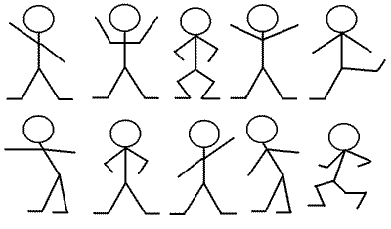 Карты-схемы к игре « Замри! »

Приложение № 4

Малоподвижная игра « Догони колобка»

Цель: Развивать внимание, ловкость, умение быстро передавать предмет из рук в руки. Умение выполнять действия по сигналу.

Ход игры: Дети стоят по кругу. В руках у одного игрушка колобка. Инструктор стоит в центре с игрушкой лисички. По сигналу начинают быстро передавать игрушку по кругу, чтобы лиса не догнала колобка.

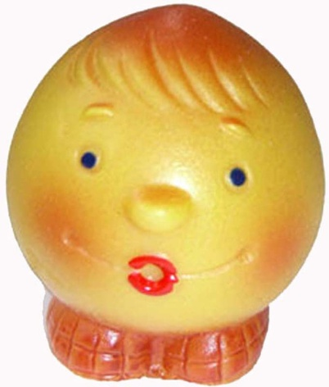
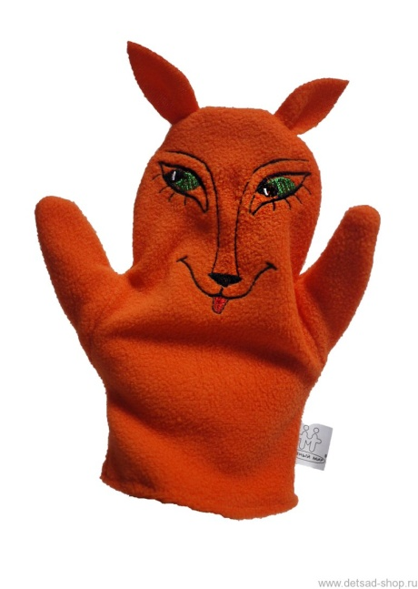 Кукла лисичка Кукла колобок

Приложение № 5

Звуковое дыхательное упражнение

« ЕЖИК»

Цель: Восстановить дыхание после беговых упражнений. Учить детей расслаблять и восстанавливать организм после физической нагрузки и эмоционального возбуждения; регулировать процесс дыхания, концентрировать на нем внимание с целью контроля за расслаблением своего организма и психики.

Выполнение: Носом глубокий вдох, руки вверх.
Руки вниз- через рот выдох со звуком Фр-Фр-Фр-Фр

Приложение № 6

Карты-схемы для движений
Вводно – подготовительной части

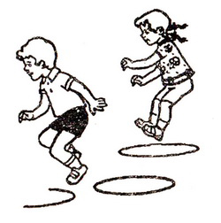
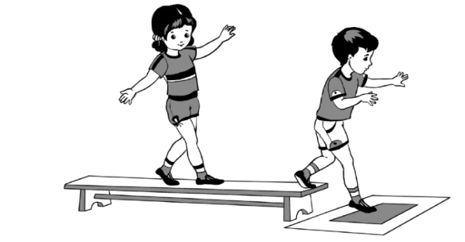

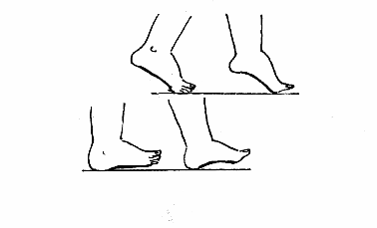
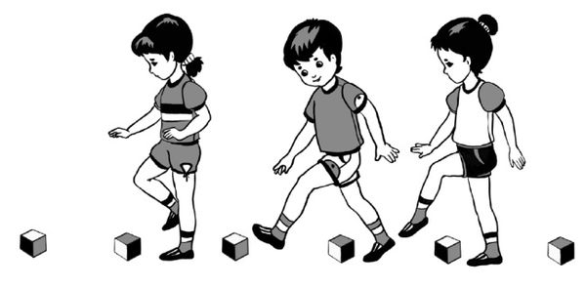

Приложение № 7 Общие развивающие упражнения с шишками

1.«Детки шишки показали»
И за спинку их убрали».
И.П. основная стойка, шишки за спиной. 1 –2 - поднять руки вперед, показать шишки, 3-4- И.П. – 5-6раза.
2. «С шишкой надо поиграть, Шишку надо покачать»
И.П. основная стойка, шишки у груди. 1- поворот вправо, 2 – И.П., 3-4 то же влево. – 5-6 раза.

3
3. «С шишками мы поиграем, Их кладем и поднимаем»
И.П. стоя, ноги слегка расставлены, шишки внизу. 1- присесть, положить шишки на пол, 2 – встать, показать ладошки, 5-6 – присесть, взять шишки. 7-8 – И.П. – 5-6 раза.
4. «С шишками хотим играть, Высоко с ними скакать»
И.П. стоя, ноги слегка расставлены, шишки в руках внизу. Выполнять подскоки на месте на 2- х ногах.

